Q1.graph
Code:
import turtle
t=turtle.Turtle()
t.speed(10)
for i in range(1,40):
t.circle(100)
t.right(10)
t.forward(10)

Output:
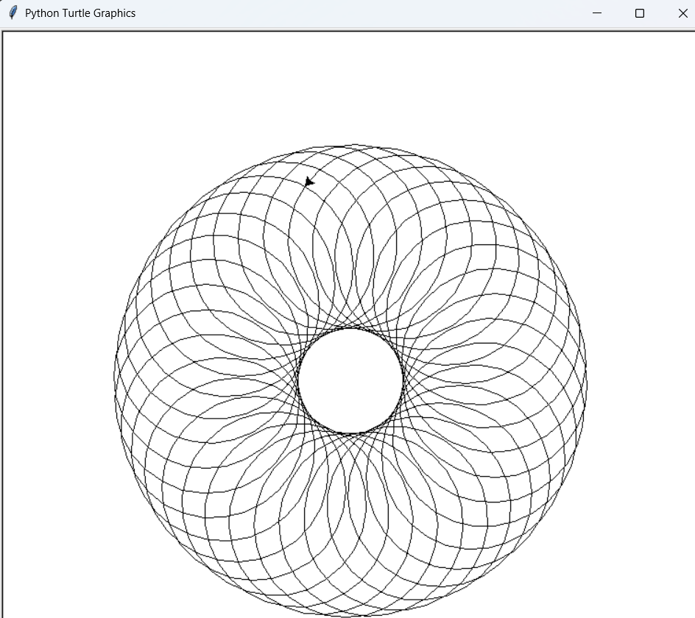

Q2.men graph
Code:
mport turtle
t=turtle.Turtle()
print("What you want to draw")
print("1.men")
print("2.circle")
t.speed(10)
t.circle(100)
t.right(90)
t.forward(200)
t.right(45)
t.forward(100)
t.backward(100)
t.left(90)
t.forward(100)
t.backward(100)
t.left(135)
t.forward(140)
t.left(45)
t.forward(100)
t.backward(100)
t.right(90)
t.forward(100)
t.penup()
t.left(52)
t.forward(100)
t.pendown()
t.circle(20)
t.penup()
t.left(72)
t.forward(90)
t.pendown()
t.circle(20)
t.penup()
t.left(90)
t.forward(90)
t.pendown()
t.left(100)
t.forward(100)

output:
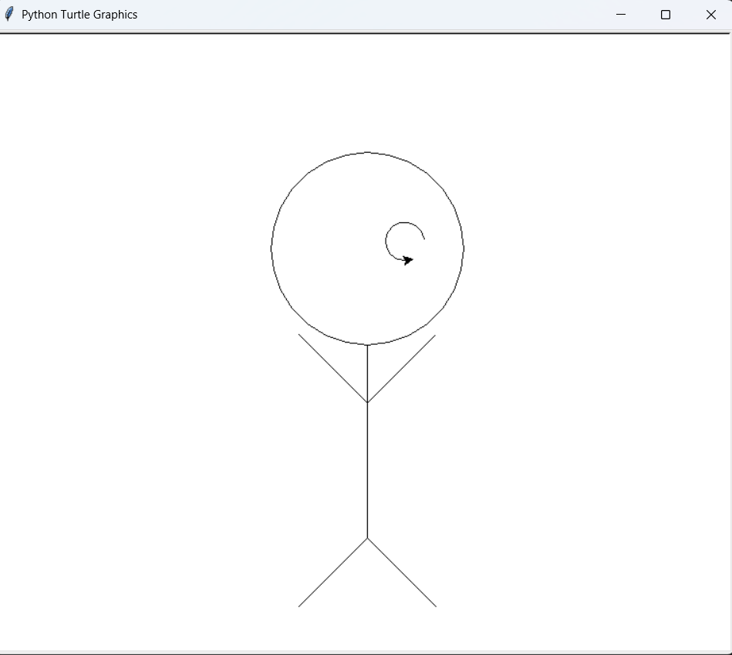

Q3.test
Code:
import turtle
t=turtle.Turtle()
t.speed(3)
t.circle(100)
t.penup()
t.forward(100)
t.pendown()
t.forward(100)
t.right(90)
t.forward(100)
t.right(90)
t.forward(100)
t.right(90)
t.forward(100)
output:
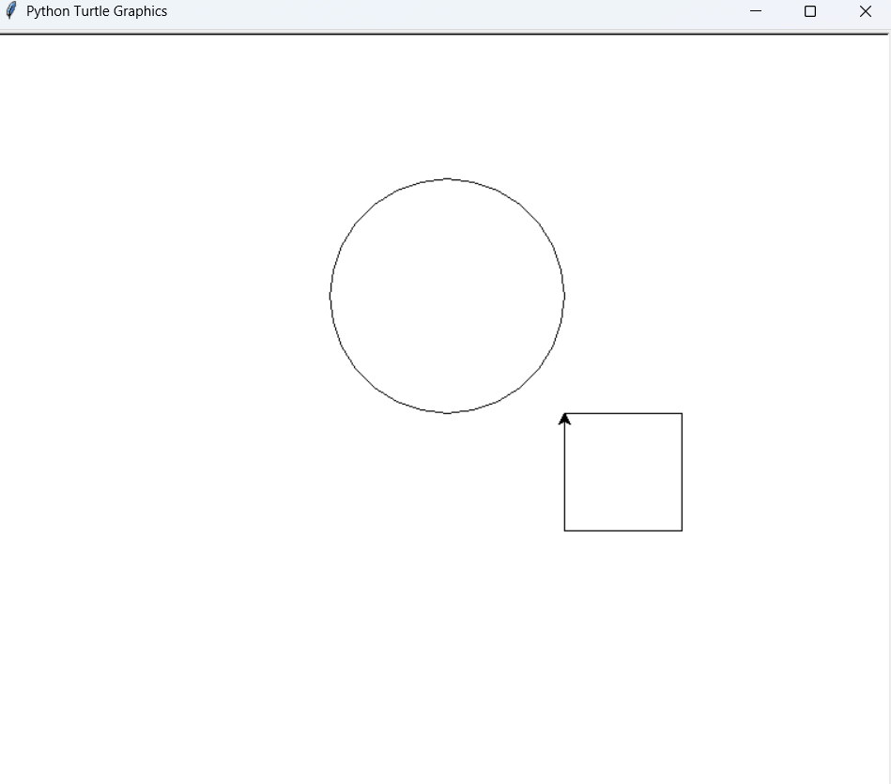

Q4.color in graph
Code:
import turtle
t=turtle.Turtle()
t.speed(3)
t.fillcolor("black")
t.begin_fill()
t.forward(100)
t.right(90)
t.forward(100)
t.right(90)
t.forward(100)
t.right(90)
t.forward(100)
t.end_fill()
t.clear()
t.fillcolor("black")
t.begin_fill()
t.right(45)
t.forward(100)
t.right(90)
t.forward(100)
t.right(135)
t.forward(150)
t.end_fill()
t.clear()
t.fillcolor("black")
t.begin_fill()
t.right(90)
t.forward(50)
t.right(90)
t.forward(100)
t.right(90)
t.forward(50)
t.right(90)
t.forward(100)
t.end_fill()
t.clear()
t.fillcolor("yellow")
t.begin_fill()
t.circle(80)
t.end_fill()
t.clear()
t.color("blue")
t.fillcolor("blue")
t.begin_fill()
t.right(45)
t.forward(100)
t.right(135)
t.forward(100)
t.right(135)
t.forward(120)
t.right(150)
t.forward(120)
t.right(150)
t.forward(120)
t.end_fill()
t.forward(100)
t.color("blue")
t.fillcolor("blue")
t.begin_fill()
t.right(45)
t.forward(100)
t.right(135)
t.forward(100)
t.right(135)
t.forward(120)
t.right(150)
t.forward(120)
t.right(150)
t.forward(120)
t.end_fill()
t.forward(100)
t.color("blue")
t.fillcolor("blue")
t.begin_fill()
t.right(45)
t.forward(100)
t.right(135)
t.forward(100)
t.right(135)
t.forward(120)
t.right(150)
t.forward(120)
t.right(150)
t.forward(120)
t.end_fill()
t.forward(100)
t.color("blue")
t.fillcolor("blue")
t.begin_fill()
t.right(45)
t.forward(100)
t.right(135)
t.forward(100)
t.right(135)
t.forward(120)
t.right(150)
t.forward(120)
t.right(150)
t.forward(120)
t.end_fill()
t.forward(100)
t.color("blue")
t.fillcolor("blue")
t.begin_fill()
t.right(45)
t.forward(100)
t.right(135)
t.forward(100)
t.right(135)
t.forward(120)
t.right(150)
t.forward(120)
t.right(150)
t.forward(120)
t.end_fill()
t.forward(100)
t.color("blue")
t.fillcolor("blue")
t.begin_fill()
t.right(45)
t.forward(100)
t.right(135)
t.forward(100)
t.right(135)
t.forward(120)
t.right(150)
t.forward(120)
t.right(150)
t.forward(120)
t.end_fill()
t.forward(100)
t.color("blue")
t.fillcolor("blue")
t.begin_fill()
t.right(45)
t.forward(100)
t.right(135)
t.forward(100)
t.right(135)
t.forward(120)
t.right(150)
t.forward(120)
t.right(150)
t.forward(120)
t.end_fill()
output:
